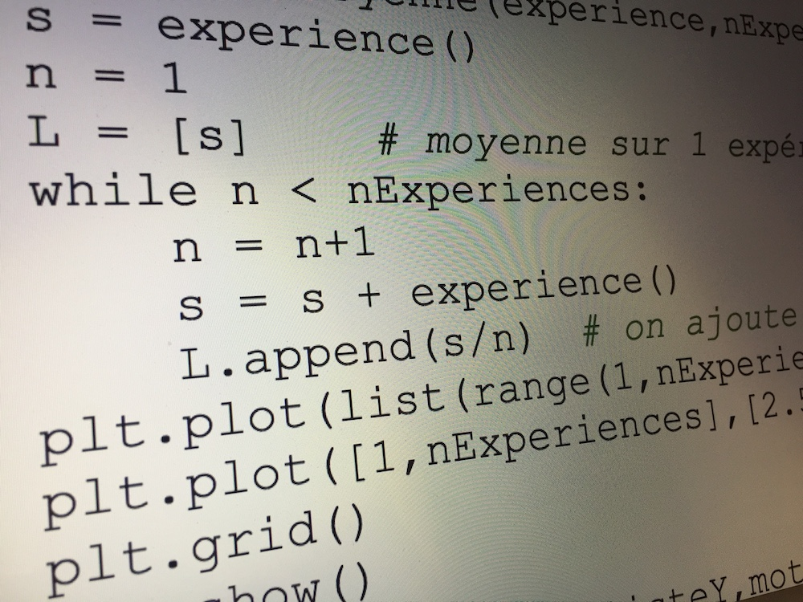

**CALCULER LE JOUR DE PÂQUES**

**SELON LA METHODE DE GAUSS**

*C’est en 1800, que le mathématicien allemand, Carl Friedrich Gauss, donne des formules permettant de calculer le jour de Pâques.*

*Voici la méthode simplifiée, valable de 1900 à 2099 pour le calendrier grégorien !*

j0290475

Choisir une année ***A***.

* ***R*** est le reste de la division de ***A*** par 4.
* ***S*** est le reste de la division de ***A*** par 7.
* ***T*** est le reste de la division de ***A*** par 19.
* ***B*** = 19 x ***T*** + 24.
* ***M*** est le reste de la division de ***B*** par 30.
* ***C*** = 2 x ***R*** + 4 x ***S*** + 6 x ***M*** + 5.
* ***N*** est le reste de la division de ***C*** par 7.
* ***P*** = ***M*** + ***N***

Si ***P*** ≤ 9, alors le jour de Pâques est le (***P*** + 22) mars.

Sinon le jour de Pâques est le (***P*** – 9) avril.

1) Tester cet algorithme pour l’année en cours et donner le jour de Pâques trouvé.

2) Écrire un programme renvoyant le jour de Pâques en fonction de l’année choisie en entrée.

*On recopiera le programme sur la copie à rendre.*

Déterminer le jour de Pâques pour les 5 prochaines années.

**Syntaxe :**

|  |  |  |  |
| --- | --- | --- | --- |
| **Langage naturel** | **TI** | **CASIO** | **Python** |
| Quotient de la division euclidienne de A par B | int(A/B) ou  ent(A/B) | Int (A÷B) | A//B |

***Rappel :***

*Si on divise* ***D*** *par* ***N*** *alors le reste* ***R*** *de la division est tel que :*

***D = Q x N + R*** *où* ***Q*** *est le quotient de la division.*

*Exemple : Le reste de la division de 21 par 5 est 1.*

*On a ainsi : 21 = 4 x 5 + 1 où 4 est le quotient de la division.*



Hors du cadre de la classe, aucune reproduction, même partielle, autres que celles prévues à l'article L 122-5 du code de la propriété intellectuelle, ne peut être faite de ce site sans l'autorisation expresse de l'auteur.

[*www.maths-et-tiques.fr/index.php/mentions-legales*](http://www.maths-et-tiques.fr/index.php/mentions-legales)